**МІНІСТЕРСТВО ОСВІТИ ТА НАУКИ УКРАЇНИ**

**НАЦІОНАЛЬНИЙ ТЕХНІЧНИЙ УНІВЕРСИТЕТ УКРАЇНИ «КПІ»**

**Кафедра**

**автоматизованих систем обробки інформації та управління**

**Пояснювальна записка до розрахункової роботи**

з дисципліни

**“** **Технології Створення Програмних Продуктів”**

на тему

**"Система складання колендарного плану виготовлення товарів"**

|  |  |  |
| --- | --- | --- |
| Керівник : ас. Сперкач М. О.  Допущений до захисту  «___» ___________ 2015 ________  підпис  Захистив з оцінкою  ______________ ____________  оцінка підпис  «___» ___________ 2015 |  | Виконав: Вереня О. І.  Залікова книжка № ІС-2102  Студент гр.. ІС-24, ФІОТ  3 курс |
| Керівник : ас. Сперкач М. О.  Допущений до захисту  «___» ___________ 2015 ________  підпис  Захистив з оцінкою  ______________ ____________  оцінка підпис  «___» ___________ 2015 |  | Виконав: Кмець М.І.  Залікова книжка № ІС-2109  Студент гр.. ІС-24, ФІОТ  3 курс |
| Керівник : ас. Сперкач М. О.  Допущений до захисту  «___» ___________ 2015 ________  підпис  Захистив з оцінкою  ______________ ____________  оцінка підпис  «___» ___________ 2015 |  | Виконав: Сидоров М.О.,  Залікова книжка № ІС-2123  Студент гр.. ІС-24, ФІОТ  3 курс |
| Керівник : ас. Сперкач М. О.  Допущений до захисту  «___» ___________ 2015 ________  підпис  Захистив з оцінкою  ______________ ____________  оцінка підпис  «___» ___________ 2015 |  | Виконала: Тимчук А.О.,  Залікова книжка № ІС-2126  Студентка гр.. ІС-24, ФІОТ  3 курс |

Київ 2015

Національний технічний університет України “КПІ”

(назва вищого навчального закладу)

Кафедра автоматизованих систем обробки інформації і управління

Дисципліна Крос-платформене програмування

Напрям "Комп’ютерні науки", спеціальність "інформаційні управляючі системи та технології"

Курс 3 Група ІС-24 Семестр 6_

**ЗАВДАННЯ**

**на розрахункову роботу студента**

Вереня Олександр Ігорович

(прізвище, ім’я, по батькові)

1. Тема проекту (роботи) Система складання колендарного плану виготовлення товарів

2. Строк здачі студентом закінченого проекту (роботи)

3. Вихідні дані до проекту (роботи) програмний код написаний мовою Java EE OS: Windows XP/7/8, база даних MySQL.

4. Зміст розрахунково-пояснювальної записки (перелік питань, які підлягають розробці)

1. Технічне завдання. 2.Пояснювальна записка 3. Інструкція програміста. 4. Інструкція системного програміста. 5. Інструкція користувача

5. Перелік графічного матеріалу ( з точним зазначенням обов’язкових креслень )

Відео копії результатів, схема таблиць бази даних, діаграма варіантів використання,   
діаграма компонентів, DFD діаграма.

6. Дата видачі завдання 28. 02.2015 р.

 Національний технічний університет України “КПІ”

(назва вищого навчального закладу)

Кафедра автоматизованих систем обробки інформації і управління

Дисципліна Крос-платформене програмування

Напрям "Комп’ютерні науки", спеціальність "інформаційні управляючі системи та технології"

Курс 3 Група ІС-24 Семестр 6_

**ЗАВДАННЯ**

**на розрахункову роботу студента**

Кмець Максим Ігорович

(прізвище, ім’я, по батькові)

1. Тема проекту (роботи) Система складання колендарного плану виготовлення товарів

2. Строк здачі студентом закінченого проекту (роботи)

3. Вихідні дані до проекту (роботи) програмний код написаний мовою Java EE OS: Windows XP/7/8, база даних MySQL.

4. Зміст розрахунково-пояснювальної записки (перелік питань, які підлягають розробці)

1. Технічне завдання. 2.Пояснювальна записка 3. Інструкція програміста. 4. Інструкція системного програміста. 5. Інструкція користувача

5. Перелік графічного матеріалу ( з точним зазначенням обов’язкових креслень )

Відео копії результатів, схема таблиць бази даних, діаграма варіантів використання,   
діаграма компонентів, DFD діаграма.

6. Дата видачі завдання 28. 02.2015 р.

Національний технічний університет України “КПІ”

(назва вищого навчального закладу)

Кафедра автоматизованих систем обробки інформації і управління

Дисципліна Крос-платформене програмування

Напрям "Комп’ютерні науки", спеціальність "інформаційні управляючі системи та технології"

Курс 3 Група ІС-24 Семестр 6_

**ЗАВДАННЯ**

**на розрахункову роботу студента**

Сидоров Максим Олегович

(прізвище, ім’я, по батькові)

1. Тема проекту (роботи) Система складання колендарного плану виготовлення товарів

2. Строк здачі студентом закінченого проекту (роботи)

3. Вихідні дані до проекту (роботи) програмний код написаний мовою Java EE OS: Windows XP/7/8, база даних MySQL.

4. Зміст розрахунково-пояснювальної записки (перелік питань, які підлягають розробці)

1. Технічне завдання. 2.Пояснювальна записка 3. Інструкція програміста. 4. Інструкція системного програміста. 5. Інструкція користувача

5. Перелік графічного матеріалу ( з точним зазначенням обов’язкових креслень )

Відео копії результатів, схема таблиць бази даних, діаграма варіантів використання,   
діаграма компонентів, DFD діаграма.

6. Дата видачі завдання 28. 02.2015 р.

Національний технічний університет України “КПІ”

(назва вищого навчального закладу)

Кафедра автоматизованих систем обробки інформації і управління

Дисципліна Крос-платформене програмування

Напрям "Комп’ютерні науки", спеціальність "інформаційні управляючі системи та технології"

Курс 3 Група ІС-24 Семестр 6_

**ЗАВДАННЯ**

**на розрахункову роботу студента**

Тимчук Андрій Олександрович

(прізвище, ім’я, по батькові)

1. Тема проекту (роботи) Система складання колендарного плану виготовлення товарів

2. Строк здачі студентом закінченого проекту (роботи)

3. Вихідні дані до проекту (роботи) програмний код написаний мовою Java EE OS: Windows XP/7/8, база даних MySQL.

4. Зміст розрахунково-пояснювальної записки (перелік питань, які підлягають розробці)

1. Технічне завдання. 2.Пояснювальна записка 3. Інструкція програміста. 4. Інструкція системного програміста. 5. Інструкція користувача

5. Перелік графічного матеріалу ( з точним зазначенням обов’язкових креслень )

Відео копії результатів, схема таблиць бази даних, діаграма варіантів використання,   
діаграма компонентів, DFD діаграма.

6. Дата видачі завдання 28. 02.2015 р.

# Оглавление

Оглавление 7

1 Загальні положення 8

1.1 Опис предметного середовища 8

1.2 Опис процесу діяльності 8

1.3 Опис функціональної моделі 8

2 Рішення з інформаційного забезпечення 10

2.1 Вхідні дані 10

2.2 Вихідні дані 10

2.3 Опис інформаційного забезпечення 10

3 Рішення з програмного забезпечення 14

3.1 Опис вибраного програмного забезпечення 14

3.1.1 Короткий опис можливостей 14

3.1.2 Види діяльності, функції 14

3.1.3 Програмні та апаратні вимоги до системи 14

3.2 Архітектура програмного забезпечення 15

3.3 Специфікація функцій 15

3.4 Вимоги до якості 15

4 Керівництво користувача 16

4.1 Інструкція користувача 16

4.2 Методика випробувань 19

5 ВИСНОВОК 20

5.1 Результати роботи 20

5.2 Виконана функціональність відповідно до ТЗ 20

5.3 Невиконана функціональність відповідно до ТЗ 21

5.4 Перспективи розвитку програми 21

Додаток А 22

Календарний план 22

Початковий план робіт 23

Кінцевий план робіт 23

Додаток Б 24

Технічне завдання 24

# 1 Загальні положення

## 1.1 Опис предметного середовища

Система «СКПВТ» призначена як для великих організацій, так і для звичайних користувачів, які хочуть зібрати собі комп’ютер, який відповідає усім їхнім потребам та можливостям. Цей ресурс дозволяє зареєстрованим користувачам створювати нові замовлення на збір копютерів (одного чи багатьох) та задавати строки на виконання цих замовлень. Також ця система дозволяє отримати своєчасну та швидку інформацію стосовно статусу нового замовлення, можливість чи неможливість його виконання, а також дату закінчення виконання замовлення. Кожен користувач, який створив нове замовлення може відмінити його, якщо воно ще не перейшло в стан виконуваного. У разі відмови у виконанні або успішному закінченню замовлення, користувач отримує своєчасне повідомлення на електронну пошту, зазначену при реєстрації.

Основними цілями створення системи «СКПВТ» є:

* Удосконалення роботи підприємства з виготовлення та збору комп’ютерів;
* Створення простого та інтуїтивно зрозумілого сервісу оформлення замовлень для клієнта заводу зі складання комп’ютерів за допомогою:
* Надання графічного конструктора складання типу комп’ютера;
* Надання критеріїв оцінки готового комп’ютера(вартість, потужність, якість);
* Підвищення продуктивності роботи планувальників заводу зі складання комп’ютерів за допомогою:
* Надання зручного інтерфейсу зворотнього зв’язку з замовником стосовно розглянутих замовлень;
* Надання автоматизованої системи розподілу працівників за прийнятими замовленнями;
* Подача розподілу замовлень у вигляді календарного плану;
* Створення інтерфейсу керування ресурсами(робітники, деталі) заводу зі складання комп’ютерів

## 1.2 Опис процесу діяльності

наводиться діаграма станів і діаграма діяльності з описом, а також можна навести діаграму опису бізнес-процесу.

## 1.3 Опис функціональної моделі

Функціональна модель описана за допомогою діагрвми варіантів використання, яка зображена на рисунку 1.3.1.

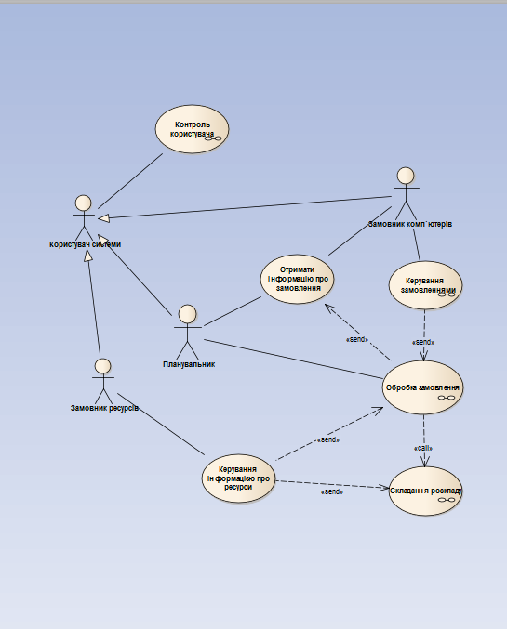

Рисунок 1.3.1 – Діаграма варіантів використання

Акторами системи є: Замовник комп’ютерів, планувальник, замовник деталей*.* Актори, варіанти використання та їх описи дій описані у таблиці 1.3.1

Таблиця 1.3.1

|  |  |  |
| --- | --- | --- |
| **Актор** | **Варіант використання** | **Опис дії варіанта використання** |
| Замовник комп’ютерів | Керування замовленнями | Конструювання типу комп’ютера з наданих компонент, вказання ватрості, потужності та якості комп’ютера, а також термін виконання замовлення;перегляд статусу замовлення; скасування замовлення |
| Отримати інформацію про замовлення | Висилання на пошту замовника інформації про статус замовлення та відображення на сторінці замовника про статус замовлення. |
| Планувальник | Обробка замовлення | Пошук потрібних деталей комп’ютера згідно з критеріями вартості потужності та якості, вказаними замовником, планування розкладів роботи; складання розкладу. |
| Отримати Інформацію про замовлення | Перегляд списоку запланованих замовлень, замовлень ,що виконуються, є виконаними, а також скасовані замовлення. |
| Замовник ресурсів | Керування інформацією про ресурси | Додавання, редагування та видалення записів про наявні виробничі ресурси(деталі, робітники) на підприємстві; найм робочих, звільнення робочих. |

# 2 Рішення з інформаційного забезпечення

## 2.1 Вхідні дані

Первісні дані вводяться в систему користувачем, через веб-інтерфейс системи.

**Дані, які надходять від користувача**. Першим чином користувач при реєстрації створює ***логін*** та ***пароль***. Далі, якщо користувач захоче створити нове замовлення, то він передає інформацію про бажане наповнення комп’ютера, якість, потужність, ціну та кількість таких комп’ютерів. Якщо користувач хоче відмінити замовлення, він надає інформацію про відмову від замовлення.

**Дані, які надходять від планувальника**. Планувальник відповідає за модерацію існуючих замовлень. Тому дані які надаватимуться планувальником такі:

* Відправлені на планування та репланування замовлення;
* Замовлення, які планувальник відмінив;
* Замовлення, які пропонуються змінити користувачем;
* та ін.

**Дані, які надходять від менеджера ресурсів**. Менеджер ресурсів відповідає за регулювання таких ресурсів як робітники та деталі, тому дані, які надає менеджер ресурсів наступні:

* інформація про деталь, яку необхідно додати до ситеми;
* інформація про деталь, яку необхідно видалити з ситеми;
* інформацію про нового робітника системи;
* інформацію про робітника, якого звільняють;

## 2.2 Вихідні дані

Вся вихідна інформація надається користувачеві через вікно браузера. Це може бути інформація про поточне замовлення, його статус. Також сплановані замовлення відображаються у календарі планувальника. У відділі ресурсів можна отримати інформацію про існуючих найнятих робітників та деталі, які може виготовляти система.

## 2.3 Опис інформаційного забезпечення

БД побудована таким чином, шо кожному об’єкту системи відповідає таблиця. Якщо користувач створює замовлення, то воно зберігається у відповідній таблиці. Інформація про склад комп’ютерів замовлення, робітників, та котракти на виконання замовлення з робітниками зберігаються у відповідних таблицях. ER діаграма бази данних наведена нижче.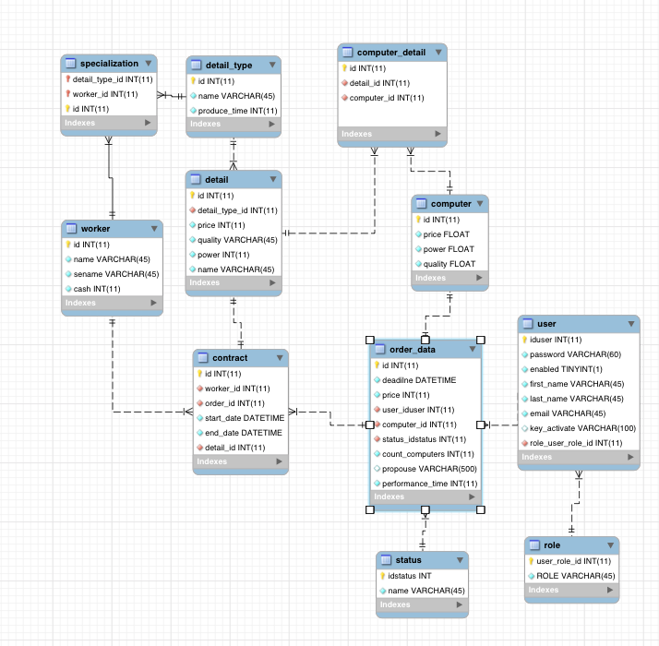

Рисунок 2.3.1 – Структурна схема концептуальної моделі БД

У таблиці 2.3.1 наведено назви полів кожної з таблиць бази данних та їх опис.

Таблиця 2.3.1 – Опис таблиць БД

| **Назва таблиці** | **Поля таблиці** | **Тип даних поля** | **Логічний зміст поля** |
| --- | --- | --- | --- |
| user | Id | Integer | Id – який відповідає користувачу |
| first_name | Characters(45) | Ім’я користувача |
| last_name | Characters(45) | Прізвище користувача |
| enabled | tinyint(1) | Чи був користувач варифікован |
| password | Characters(60) | Пароль користувача |
| email | Characters(45) | Email користувача |
| role | id | Integer | Id ролі |
| role | varchar(45) | Назва ролі |
| order_data | Id | INT(11) | Id замовлення |
| deadline | DATETIME | Дата дедлайну по замовленню |
| price | INT(11) | Загальна ціна замовлення |
| count_computers | INT(11) | Кількість комп’ютерів у замовленні |
| performance_time | INT(11) | Загальний час на виконання замовлення |
| propose | VARCHAR(500) | Якщо поле null, то поланування замовлення успішне, інакше містить пропозицію про зміну замовлення. |
| status | Id | INT | Id статусу замовлення |
| name | VARCHAR(45) | Назва статусу |
| computer | Id | Integer | Id комп’ютера |
| price | FLOAT | Ціна одного комп’ютера заданої конфігурації |
| power | FLOAT | Бажана потужність комп’ютера |
| quality | FLOAT | Бажана якість комп’ютера |
| detail | Id | Integer | Id – який відповідає статті |
| price | INT | Ціна деталі |
| quality | VARCHAR(45) | Якість деталі |
| power | Integer | Потужність деталі |
| name | VARCHAR(45) | Назва деталі |
| detail_type | Id | Integer | Id типу деталі |
| name | VARCHAR(45) | Назва типу деталі |
| produce_time | INT | Час виготовлення деталі |
| specialization | Id | INT | Id спеціалізації |
| detail_type_id | INT | id типу деталі |
| worker_id | INT | id робітника |
| worker | Id | INT | Id робітника |
| name | VARCHAR(45) | Ім’я робітника |
| sename | VARCHAR(45) | Прізвище робітника |
| cash | INT | Заробітна плата робітника |
| contract | Id | INT | Id кнтракту |
| start_date | DATETIME | Початок виконання завдання |
| end_date | DATETIME | Кінець виконання завдання |
| order_id | INT | id замовлення |
| worker_id | INT | id робітника |

# 3 Рішення з програмного забезпечення

## 3.1 Опис вибраного програмного забезпечення

Система «СКПВТ» розроблена для використання у сфері виробництва. А саме для підприємств, які прагнуть автоматизувати систему планування виготовлення компьютерів.

### 3.1.1 Короткий опис можливостей

Система «СКПВТ» передбачає такі можливості:

* Створення нових замовлень;
* Створення календарного плану для виготовлення товарів;
* Менеджмент нових замовлень;
* Менеджмент підприємства, шляхом заміни робітників та деталей;

### 3.1.2 Види діяльності, функції

Система «СКПВТ» призначена як для великих організацій, так і для звичайних користувачів, які хочуть зібрати собі комп’ютер, який відповідає усім їхнім потребам та можливостям. Цей ресурс дозволяє зареєстрованим користувачам створювати нові замовлення на збір копютерів (одного чи багатьох) та задавати строки на виконання цих замовлень. Також ця система дозволяє отримати своєчасну та швидку інформацію стосовно статусу нового замовлення, можливість чи неможливість його виконання, а також дату закінчення виконання замовлення. Кожен користувач, який створив нове замовлення може відмінити його, якщо воно ще не перейшло в стан виконуваного. У разі відмови у виконанні або успішному закінченню замовлення, користувач отримує своєчасне повідомлення на електронну пошту, зазначену при реєстрації.

Вимоги до технічного забезпечення серверу:

* Процесор – 1 Ггц, 1 ядро ЦП або краще
* Оперативна пам’ять не менш ніж 256 Мб
* Не менше ніж 5 ГБ ПЗУ
* 10 Мбіт/сек доступу до мережі Інтернет

Вимоги до технічного забезпечення серверу бази даних:

* Процесор – 1 Ггц, 1 ядро ЦП або краще
* Оперативна пам’ять не менш ніж 256 Мб
* Не менше ніж 5 ГБ ПЗУ
* 10 Мбіт/сек доступу до мережі Інтернет

Вимоги до програмного забезпечення серверу:

* Java EE 7;
* Tomcat 7 або вище;

Вимоги до програмного забезпечення серверу бази даних:

* СУБД MySQL

## 3.2 Архітектура програмного забезпечення

3.2.1 Діаграма класів *–* наводиться діаграма з повним її описом.

3.2.2 Діаграма послідовності *–* наводиться діаграма з повним її описом.

3.2.3 Діаграма компонентів *–* наводиться діаграма з повним її описом.

## 3.3 Специфікація функцій

Задача створення замовлення та отримання результату:

* Отримання від замовника критеріїв по створенню комп’ютерів (кількість, термін, якість, ціна, потужність);
* Відправлення замовлення до планувальника;
* Отримання результату планування;

Задача складання календарного плану:

* Перевірка можливості виконання замовлення;
* Перегляд альтернативних варіантів замовлення;
* Додавання в календарний план нового замовлення;
* Видалення існуючих замовлень;
* Перегляд календарного плану;

Задача керування інформацією про ресурси:

* Зміна, видалення, додавання інформації про наявних майстрів;
* Зміна, видалення, додавання інформації про деталі;

Задача аутентифікації в системі:

* Реєстрація замовників, планувальників та замовників ресурсів;
* Вхід в систему з правами відповідно до вищенаведених ролей;

## 3.4 Вимоги до якості

До програмного забеспечення були поставленні наступні вимоги:

### 3.4.1 Вимоги до надійності

* Реагування системи на введення некоректного діапазону вхідних даних:
  + Не здійснення відправлення замовлення;
  + Повідомлення про помилку.
* Вихідні дані являють собою календарний план виготовлення товарів, терміни виконання, в якому відповідають отриманим замовленням та не суперечить їм.
* Функціональні вимоги покриті тестовими сценаріями;

|  |
| --- |
| 3.4.2 Вимоги до програмного забезпечення системи |

Програмне забезпечення, що використовується при розробці, та бібліотеки програмних кодів повинні бути поширені та загальнодоступні.

Платформа: крос-браузерна платформа з підтримкою JVM.

Версія JVM 5.0 і вище .

Мова написання коду програми: Java.

### 3.4.3 Вимоги до технічного забезпечення

Вимоги до технічних характеристик ПК користувача:

* Процесор – Intel Pentium 1.5 ГГц;
* Обсяг оперативної памяти – 256 Мб;
* Дискова підсистема – 40 Гб;

# 4 Керівництво користувача

## 4.1 Інструкція користувача

Інтерфейс системи «СКПВТ» є логічним та простим. Тому проблем з користуванням ресурсом виникнути не повинно.

Тому, проаналізувавши інтерфейс, було прийнято рішення у керівництві користувача описати і продемонструвати процес верифікації користувача. Робота з системою починається з вікна яке ми продемонстрували на рисунку 5.1.

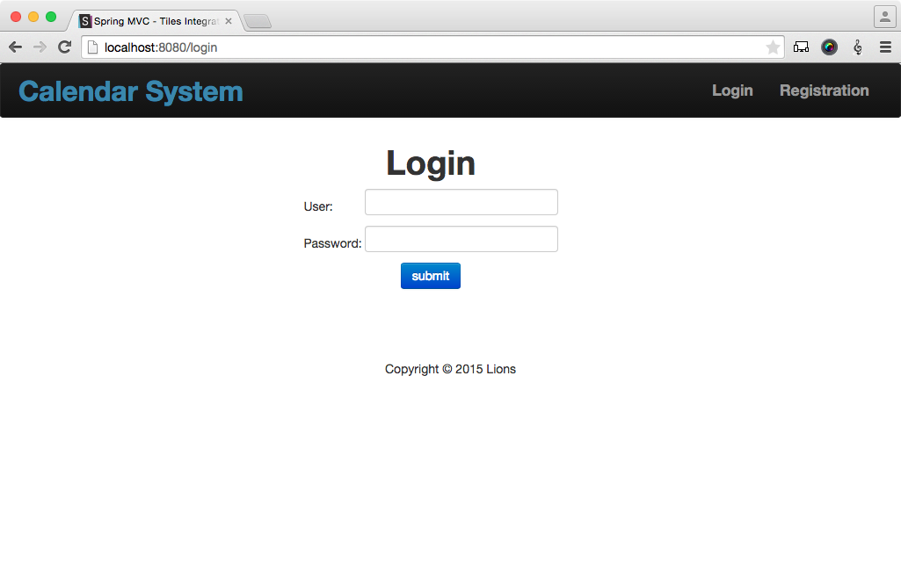

Рисунок 5.1 – Екранна форма реэстрації у «СКПВТ»

Зараєстрований користувач може виконати вхід в систему. Користувач, який ще не зареєструвався може це зробити перешовши до форми реєстрації.

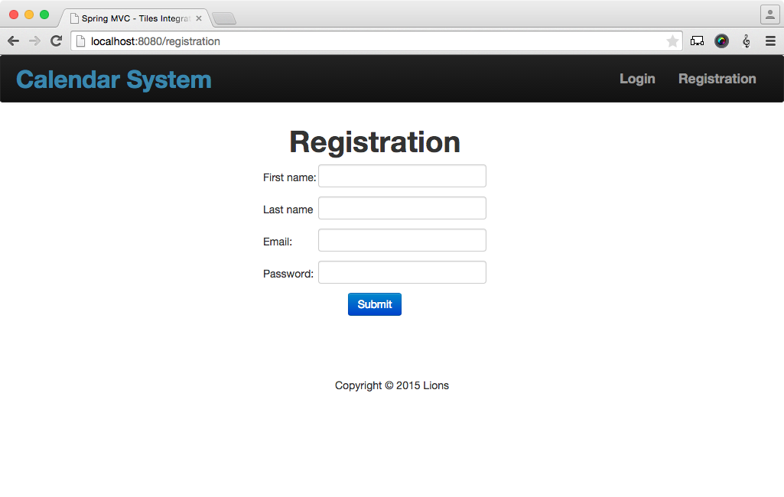

Рисунок 5.2 – Екранна копія форми реєстрації.

Після того як користувач залогінився він опиняється на сторінці списку своїх замовлень. За допомогою цієї сторінки користувач може скасувати своє замовлення або отримати змогу переглянути деталі свого замовлення.

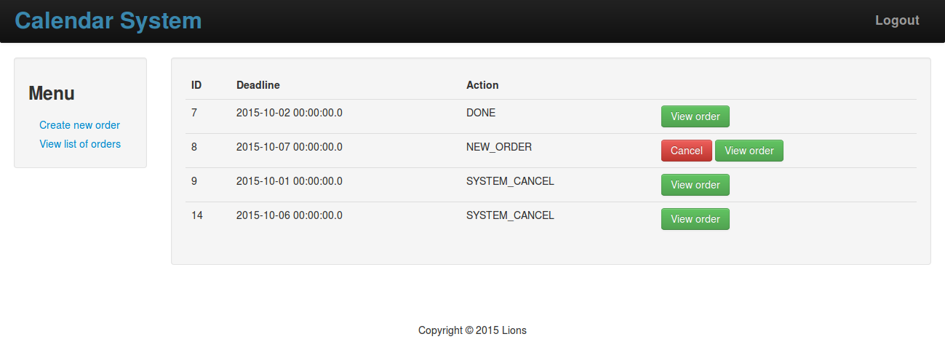

Рисунок 5.3 – Сторінка перегляду списку замовлень

Для того щоб переглянути детальну інформацію про замовлення необхіжно натиснути на кнопку “View order”.

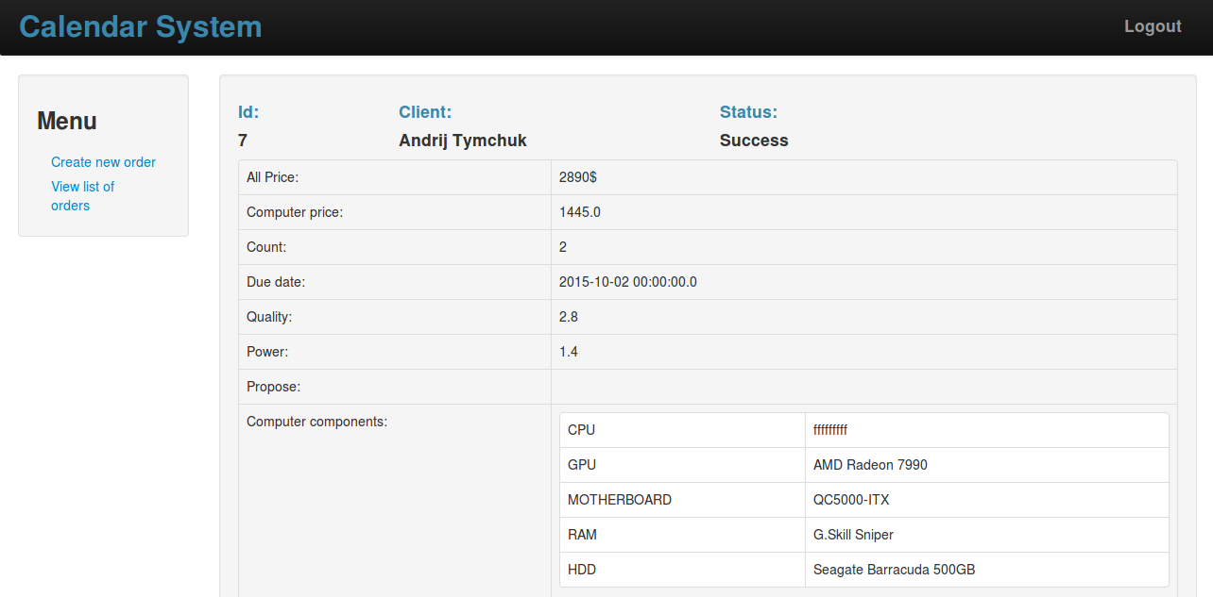

Рисунок 5.4 – Екранна копія сторінки перегляду інформації про замовлення

Для створення нового замовлення необхідно перейти за посиланням яке знаходиться у боковому меню та заповнити форму.

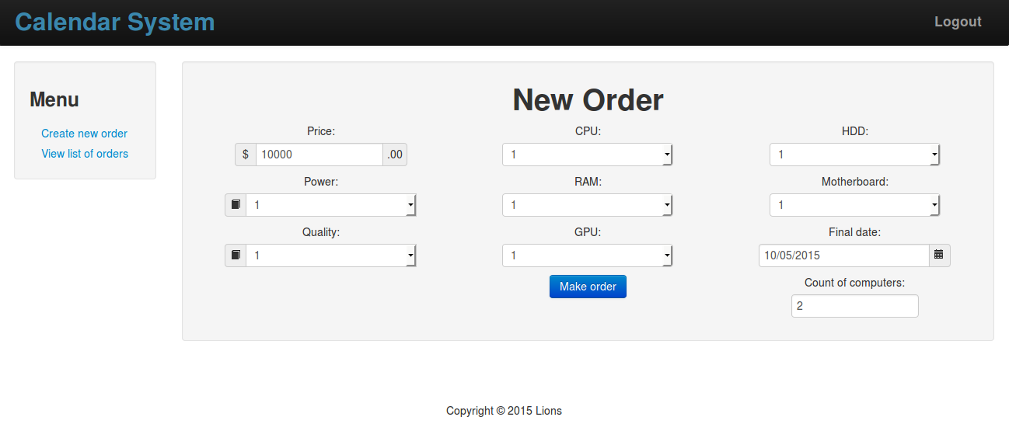

Рисунок 5.5 – Екранна копія процесу подачі заявки

Після натиснення кнопки «Надіслати», ми чекаємо на відповідь від планувальника, а заявка зявляється у списку заявок. Це продемонстровано на рисунку 5.6.

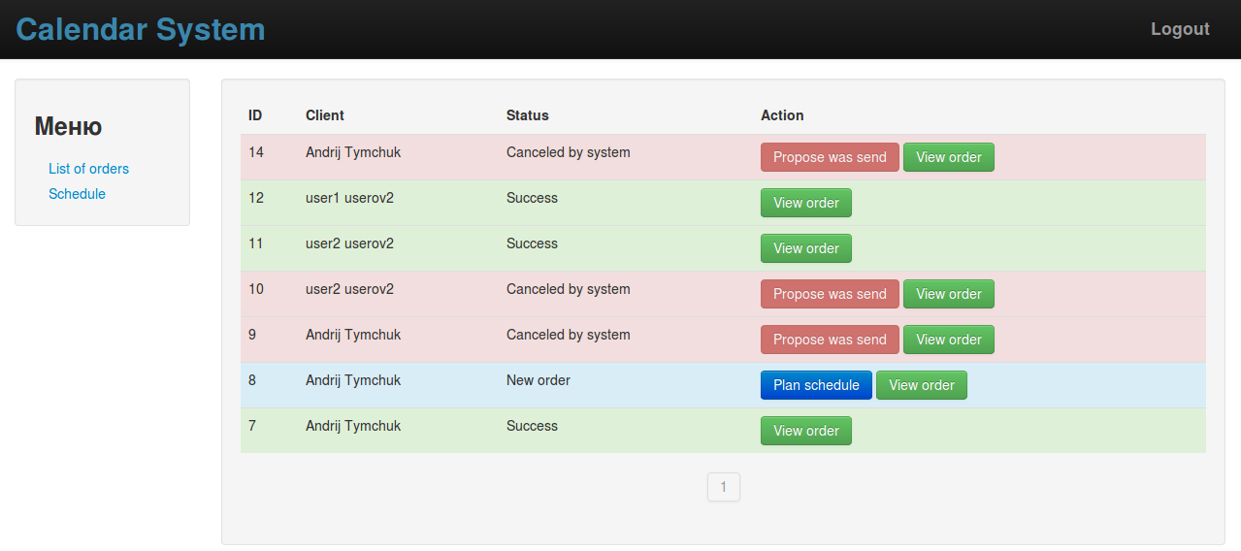

Рисунок 5.6 – Список замовлень планувальника

Коли планувальник спланує замовлення, то його статус у системі змінитьсяпро що користувач буде попереджений. Після виконання замовлення замовнику також прийде повідомлення на його електронну адресу яку він вказував при реєстрації.

## 4.2 Методика випробувань

наводиться алгоритм перевірки працездатності розробленої системи. Наводяться тестові сценарії (test case). Описуються види тестів, які проводилися для перевірки працездатності та методи, які застосовувалися при тестуванні.

# 5 ВИСНОВОК

## 5.1 Результати роботи

По результатах проведених робіт було створено онлайн-систему для підприємств. Реалізовано майже повною мірою запланований функціонал. Тобто, повною мірою функціонують сторінки користувачів, планувальника та менеджера ресурсів. Коректно працюють алгоритми, що оптимізують планування нових замовлень та репланування старих. Коректно виконується надсилання повідомлень на електронну пошту, робота з інтерфейсами користувача, планувальника, менеджера ресурсів; додавання та скасування замовлень, робота з замовленнями. Також коректно проходить валідація користувача.

Основні проблеми з якими зіштовхнулася команда:

* мала кількість членів команди, на одну людину лягали завдання і менеджера, і тестувальника, і дизайнера;
* виникали проблеми при роботі з правами, а саме з виділенням унікальних прав на певний ресурс;
* проблеми були і з крос табличним пошуком по таблицях.

Загалом же команда задоволена результатом, тому що було отримано дуже велику кількість корисних навиків. Зокрема розробка на Java EE, робота в команді, розробка документації по проекту та ін.

Отже, роботу команди можна оцінювати позитивно, а проект досить якісним.

## 5.2 Виконана функціональність відповідно до ТЗ

Із задач, зазначених в ТЗ, були виконані наступні:

1. Задача створення замовлення та отримання результату:

* Отримання від замовника критеріїв по створенню комп’ютерів (кількість, термін, якість, ціна, потужність);
* Відправлення замовлення до планувальника;
* Отримання результату планування;

1. Задача складання календарного плану:

* Перевірка можливості виконання замовлення;
* Перегляд альтернативних варіантів замовлення;
* Додавання в календарний план нового замовлення;
* Видалення існуючих замовлень;
* Перегляд календарного плану;

1. Задача керування інформацією про ресурси:

* Зміна, видалення, додавання інформації про наявних майстрів;
* Зміна, видалення, додавання інформації про деталі;

1. Задача аутентифікації в системі:

* Реєстрація замовників, планувальників та замовників ресурсів;
* Вхід в систему з правами відповідно до вищенаведених ролей;

## 5.3 Невиконана функціональність відповідно до ТЗ

Задачі, які не було виконано в рамках розрахункової роботи:

* Друк детальної інформації про замовлення;

## 5.4 Перспективи розвитку програми

В майбутньому планується реалізувати ширший функціонал, розробити яскравіший дизайн, зробити можливість більш гнучкого керування процесами виробництва.

# Додаток А

## Календарний план

|  |  |  |  |  |
| --- | --- | --- | --- | --- |
| **№ з/п** | **Назва етапів виконання розрахунково-графічної роботи** | **Строк виконання етапів проекту** | **Виконавець** | **Результат** |
|  | *Вивчення рекомендованої літератури* | *28.02.2014* | *Тимчук А.О.* |  |
|  | *Аналіз існуючих методів розв’язання задачі* | *28.02.2014* | *Кмець М.І.* |  |
|  | *Постановка та формалізація задачі* | *14.03.2014* | *Сидоров М.О.*  *Вереня О.І.* |  |
|  | *Розробка інформаційного забезпечення* | *10.05.2014* | *Тимчук А.О.* |  |
|  | *Модуль реєстрації, авторизації та верифікації користувачів* | *13.05.2014* | *Кмець М.І.* |  |
|  | *Модуль створення та керування замовленнями користувачів* | *13.05.2014* | *Сидоров М.О.* |  |
|  | *Модуль складання розкладів* | *13.05.2014* | *Тимчук А.О.* |  |
|  | *Модуль керування ресурсами* | *13.05.2014* | *Вереня О.І.* |  |
|  | *Налагодження програми* | *13.05.2014* | *Кмець М.І* |  |
|  | *Оформлення роботи* | *17.05.2014* | *Сидоров М.О.*  *Вереня О.І..* |  |
|  | *Подання РГР на захист* | *20.05.2014* | *Шевченко Н.В. Ткаченко В.Ю. Кальницький Р.І.* |  |

**Студент** __________Вереня О.І.

(підпис)

**Студент** __________Сидоров М.О.

(підпис)

**Студент** __________Кмець М.І.

(підпис)

**Студент** __________Тимчук А.А.

(підпис)

**Керівник роботи ____________** Сперкач М.О.

(підпис)

## Початковий план робіт

тут наводиться діаграма Ганта із зазначенням робіт, виконавців і термінів.

## Кінцевий план робіт

наводиться діаграма реального виконання робіт.

# Додаток Б

## Технічне завдання

наводимо фрагмент технічного завдання

Обсяг роботи 30-40 сторінок.

Додаток В програмний код